№26-38 2026（令和8）年9月11日
全保協ニュース
〔協議員情報〕
全 国 保 育 協 議 会
TEL. 03-3581-6503 FAX. 03-3581-6509
ホームページアドレス〔 https://www.zenhokyo.gr.jp 〕
－今号の目次－
- こども性暴力防止法の手続きで使用する「こまもろうシステムマニュアル」等が公表
されました・・・・・・・・・・・・・・・・・・・・・・・・・・・・・・・・・・・・・・・・・・・・・・・・・・・・・・・・・・・・・1
- 令和8年度福祉ビジョン21世紀セミナー
「人口減少社会における豊かな地域社会の実現」のご案内（全国社会福祉協議会）・・・・3
-----------------------------------------------------------------------------------------------------------------------------------
  - こども性暴力防止法の手続きで使用する「こまもろうシステムマニュアル」等が公表されました

本年12月25日に施行される「こども性暴力防止法」に定められている犯罪事実確認（いわゆる「日本版DBS」）や定期報告、認定などの手続きについて、保育所・認定こども園等は、開発中の専用システム「こまもろうシステム」を用いてオンラインで行うこととなります。
8月25日に開催された第13回こども性暴力防止法施行準備検討会において、主要な手続きの概要等をまとめた「こまもろうシステムマニュアル」が公表されました。あわせて「事業者向けマニュアル（素案）」および「従事者向けマニュアル（素案）」も公表されています。
公表されたマニュアル等はこども家庭庁のHPからご確認ください。
https://www.cfa.go.jp/councils/koseibo-jumbi/4cef2a90
※マニュアルは施行までに必要に応じて随時更新される予定
保育所・認定こども園等の事業者の皆さまは、今から犯罪事実確認の対象となる従事者の範囲を検討・確定したうえで、その旨、従事者へ周知をする必要があります。あわせて、対象従事者のリスト化、従事者のメールアドレス（業務用・私用どちらでも可）の収集等の事前準備を進める必要があります。
また、9月2日に本法ガイドラインの一部が改訂され、内定者については児童等に接する業務に従事させるまでの間に、研修を受講させるよう明記されました。

その他、こども性暴力防止法の施行までに対応すべき事項については本会が発行する会報『ぜんほきょう』9月号特集（P2～7）において、チェックリストとしてまとめ、各項目について解説しておりますので、ぜひご活用ください。
会報『ぜんほきょう』は本会HPの会員ページからもご覧いただけます。
URL：https://www.zenhokyo.gr.jp/members/bulletin/

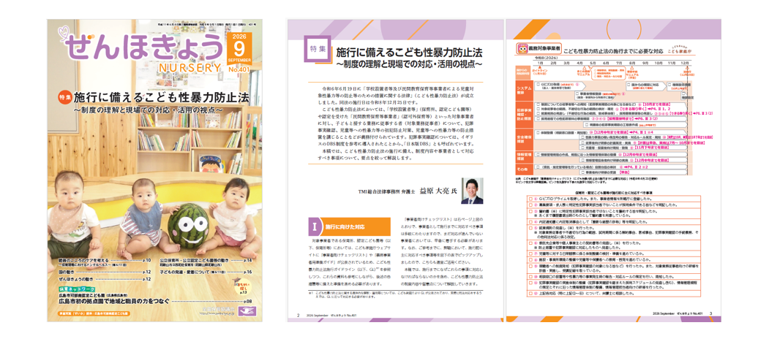
対応すべき時期がわかる
チェックリスト付き！


全保協ニュース№26-28、№26-33にてご案内しておりますとおり、保育三団体協議会にて、令和8年熊本地震への被災地支援募金を実施することとしております。
現在、保育三団体協議会の今年度の幹事団体である日本保育協会にて、義援金受入用の口座開設の手続きを行っていますが、開設に時間を要しているとのことです。
つきましては、口座開設がされ次第、全保協ニュース等を通じて、皆さまにあらためてご案内させていただきます。
ご心配とご迷惑をおかけしておりますが、ご理解・ご協力のほど、どうぞよろしくお願いいたします。
事務局よりおしらせ

◆令和8年度福祉ビジョン21世紀セミナー
「人口減少社会における豊かな地域社会の実現」のご案内（全国社会福祉協議会）

全国社会福祉協議会 政策企画部では、令和8年度福祉ビジョン21世紀セミナーを開催します（詳細は別紙をご確認ください）。
2040年に向けて、少子高齢化・人口減少が一層進展するなか、多様な地域生活課題を有し社会福祉制度や社会保障制度では受けとめられない人の存在や、度重なる自然災害による被災地域のコミュニティの喪失などの状況も生じています。
地域に生きる一人ひとりが尊重され、誰も取り残されることなく、その生きる力や可能性を最大限に発揮できる地域づくりが福祉関係者には期待されています。
本セミナーでは、福祉関係者が地域で活動する幅広で多様な主体と連携・協働し、地域住民とともに地域づくりを進めていくための取り組みを展望します。
社会福祉法人・福祉施設、社協、行政、研究者、民生委員・児童委員はじめ、多くの方々のご参加をお待ちしております。

【日 時】令和8年10月21日（水）9:50～15:40
【実施方法】対面：全社協・灘尾ホール（新霞が関ビルLB階）
オンライン：ライブ配信※アーカイブ配信なし
【受講料】15,000円（1名につき）
【プログラム】
講演① | 「縮小から縮充へ」―人口減少時代の住民参加とまちづくり―  株式会社studio-L 代表／関西学院大学建築学部 教授 山崎 亮 氏
実践報告 | 実践報告  「地域共生社会の実現」に向けた幅広い関係者による地域づくりの取組  コーディネーター  淑徳大学コミュニティ政策学部 教授 芹澤 高斉 氏  ○地域住民が支え合い「地域でできることは、地域で」行う  ～全国に先駆けた地域自主組織の実践  島根県雲南市政策企画部 地域振興課地域振興グループ 主幹 大谷 吾郎 氏  ○身寄りを頼ることができない方を支える多機関協働の支援  豊田市社会福祉協議会くらし応援課 副課長 大地 裕介 氏  ○すべての市民が孤立することなく、誰も一人にさせないまちの実現  ～新たな時代の相談業務に向けた実証実験  横須賀市経営企画部デジタル・ガバメント推進室 担当部長 太田 耕平 氏  ○地域の課題を地域の“資源”に、地域を「楽しく」創る  社会福祉法人みなと舎 ライフゆう 副理事長  重症心身障害児者施設 施設長/病院長 医師  水口 浩一 氏【ふくし未来塾* 第3期生】  *ふくし未来塾...全社協・中央福祉学院が実施する人材育成プログラム。令和8年度現在、第6期を実施中。
講演② | AIが医療の中心となる世界で、私たちはどう生きるのか  東京科学大学 医療・創薬イノベーション教育開発機構 特任教授 奥 真也 氏
【申込締切】令和8年9月30日（水）
【申込方法】下記URLより申込サイトへアクセスのうえ、お申込みください。
申込サイト：https://www.mwt-mice.com/events/fukushi261021/login
（手話通訳をご希望の方は、申込サイトよりご登録をお願いいたします。）

